Приёмные требования для поступающих в 1 класс.
Дополнительная предпрофессиональная общеобразовательная программа
Детская музыкальная школа имени Людвига ван Бетховена проводит набор в 1 класс на ДПОП по результатам приёмных испытаний. Они направлены на выявление и отбор детей, обладающих необходимыми для дальнейшего обучения музыкальными данными (музыкальный слух, музыкальная память, чувство метроритма). Индивидуальное вступительное прослушивание включает несколько творческих заданий. Выполнение творческих заданий оценивается по 10-балльной системе *.
Баллы выставляются за каждое творческое задание. На основе суммы баллов формируется список-рейтинг результатов прослушивания, который размещается на информационном стенде школы, а также на официальном сайте школы в сети Интернет.
Виды творческих заданий
1.Спеть заранее подготовленную песню.
Примерный репертуар:
Русская народная песня «Во поле береза стояла»; Русская народная песня «Как у наших у ворот»; Г.Эрнесакс. «Едет-едет паровоз»; З.Левина «Неваляшки»; А. Островский «Спят усталые игрушки»; Г. Гладков «Чунга-чанга»; М. Красев «Маленькой елочке холодно зимой»; Р. Кудашева «В лесу родилась ёлочка»; В. Шаинский «Антошка», «Песенка крокодила Гены», «Голубой вагон», «Песенка Мамонтенка», «Облака – белогривые лошадки», «Когда мои друзья со мной»; Е. Крылатов «Колыбельная медведицы»; Песни из мультфильма «Бременские музыканты»; Песни из мультфильма «Кот Леопольд»; Песни военных лет: М. Блантер «Катюша», Д. Тухманов «День Победы!» Музыка А. Ермолова, слова М. Загота «Прадедушка» и прочие.
2.При отсутствии у детей певческой подготовки, полученной дома, в детском дошкольном учреждении дополнительного образования и т.д., возможна следующая форма:
-Рассказать заранее подготовленное стихотворение.
Примерные авторы:
Агния Барто, Самуил Маршак, Борис Заходер, Сергей Михалков, Корней Чуковский, Эдуард Успенский, Андрей Усачев и другие.
3.Повторить голосом (на слог «ля» / та» …) отдельно взятый на фортепиано или спетый преподавателем звук.
4.Повторить (на слог «ЛЯ») музыкальную фразу из песни или небольшую мелодию, предварительно исполненную преподавателем.
Примерный репертуар:
В. Витлин «Серенькая кошечка», В. Калинников «Тень-тень», М. Красив «Маленькой ёлочке», Русская народная песня «На зелёном лугу», Т. Волгина «Вышла курочка гулять», Русская народная песня «Василёк», Русская народная песня «Как под горкой», Г.Эрнесакс. «Едет-едет паровоз».
5.Повторить (прохлопать или проговорить) ритмический рисунок, предварительно исполненный преподавателем.
Примерные ритмические рисунки:
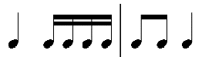; 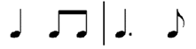; 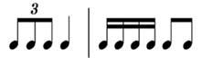; ; 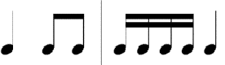; 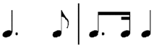; 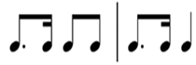 ; ; ; ; ; 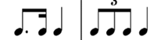
6. Определить на слух, какое количество звуков преподаватель играет на инструменте одновременно (от 1 до 3(4)), и спеть их по очереди.
7.При наличии подготовки, возможно исполнение музыкальных произведений на инструменте.
8. При проведении индивидуального прослушивания комиссия осуществляет оценку соответствия физических данных (игрового аппарата) поступающего в соответствии со спецификой инструмента, на который производится приём. При выявлении явного несоответствия физических данных, комиссия может порекомендовать родителям (законным представителям) поступающего обучение на другом инструменте.
*Приёмная комиссия оставляет за собой право дифференцировать оценки за ответ до 0,25 балла.

